Красноярова Юлия Петровна
МБДОУ "Детский сад №16 "Рябинушка"
г.Шумерля Чувашской Республики
Воспитатель
Тематическая квест-игра по патриотическому воспитанию старших дошкольников
Тема: «Память о войне…»
Группа: подготовительная к школе группа
Образовательная область: Социально-коммуникативное развитие
Тип: интегрированный
Вид: игра
Цель: воспитывать у детей нравственно –патриотических чувств
Задачи:
Образовательные:
- расширять знания у детей о событиях Великой Отечественной войны, о героическом прошлом народа;
- дать детям понятие о значимости Дня Победы.
Развивающие:
- развивать любознательность, кругозор детей, стремление узнать больше нового, полезного, интересного об истории своей страны;
- развивать у детей способность сопереживать другим людям.
- обогатить словарь детей.
Воспитательные:
- воспитывать уважение к памяти воинов — победителей, к традиции преемственности поколений;
- воспитывать чувство патриотизма и любви к своей Родине, уважение к ветеранам ВОВ, желание заботиться о них.
Методы и приемы:
практические:
- игра «Каким должен быть солдат?»
наглядные: презентация через ИКТ.
словесные: рассказ воспитателя, беседа с детьми по содержанию, прослушивание аудиозаписей, ответы на вопросы.

Материалы и оборудование:
Проектор, экран, ноутбук, слайды военной тематики;
Фотографии и иллюстрации боевых сражений, Парада Победы;
Боевые ордена;
Аудиозапись песен «День Победы» Д. Тухманова, «Священная война» А. Александрова, В. Лебедева-Кумача, аудиозапись со звуками стрельбы;
Георгиевские ленточки по количеству детей;
Предварительная работа
Чтение произведений художественной литературы о ВОВ;
Заучивание стихотворений;
Рассматривание иллюстраций и фотографий о ВОВ;
Оформление уголка в группе.
- наградные георгиевские ленточки;
- 2 корзины;
- 10 мешочков с песком;
- 4 небольших обруча;
- 2 стойки;
- ленточки;
- 2 ложки;
- 2 небольших мяча
- флажки

Ход Игры:
Война - печальней нету слова,
Война - святее нету слова.
В тоске и славе этих лет,
И на устах у нас иного
Еще не может быть и нет...
Вступительное слово ведущего:
Здравствуйте, дорогие ребята!
-Приближается серьёзный праздник 9 Мая – День Победы. Этот праздник и весёлый и грустный. Весёлый, потому что все мы живём в мирной стране, светит солнце, все люди радуются, счастливы, а всё это благодаря нашим прабабушкам, прадедушкам. Ведь они смогли победить в Великой Отечественной войне и прогнать с нашей земли страшного и злого врага. Грустно, потому что в этой страшной войне погибло много людей и в этот день мы вспоминаем всех погибших и выживших в той кровавой войне. Какое это было время? И как это произошло 75лет назад? Смотрите и слушайте.
Дети читают стихи о войне.
1 ребенок: Сегодня праздник – День Победы!
Счастливый, светлый день весны.
В цветы все улицы одеты
И песни звонкие слышны!
2 ребенок: Мы сегодня отмечаем
Светлый праздник всей страны,
Помнить дату эту люди
Обязательно должны!
3 ребенок: День Победы – праздник дедов,
Это праздник твой и мой.
Пусть же будет чистым небо
У ребят над головой!
4 ребенок: Пусть гремят сегодня пушки
На парадах и в кино!
Мы за мир, войны не нужно,
Это точно решено!
Ведущий:
Война – это хаос. Война – это ад. Война – это не место для детей. Во время Второй мировой войны дети, к сожалению, не только видели все ее ужасы изнутри, но даже принимали в них непосредственное участие, оставшиеся без дома и родителей, испуганные детские лица, не понимающие, чем они заслужили такой ужас…
У войны нет лица, но на этих фотографиях она оставила отпечаток на самых юных и красивых лицах.
«Войну начинают взрослые и сильные мужчины! А расплачиваются дети, женщины и старики…»
Ребята, в этом 2020 г., наша страна будет отмечать 75-летие Победы в Великой Отечественной войне. Вы, родились и живете в мирное время и не знаете, что такое война. Народам России не раз приходилось браться за оружие, чтобы отстоять свою свободу и независимость в борьбе с иноземными захватчиками, но Великая Отечественная война 1941- 1945гг., навязанная германским фашизмом, стала для нашей страны небывалым по своей жестокости испытанием.
Как-то так сложилось, что, вспоминая ужасы Великой Отечественной войны, мы говорим об убитых солдатах, военнопленных, истреблении и унижении мирных граждан. А ведь можно выделить еще одну категорию безвинно пострадавших – дети. Из осколков памяти мы увидим другую войну, войну которую видел маленький человек.
Ведущий:
Сегодня мы проводим квест-игру, посвященную Дню Великой Победы, который каждый год 9 Мая отмечает наша страна и множество людей во всем мире. В нашей игре принимают участие две команды из подготовительных групп детского сада -команда «Юные и отважные» и команда «Храбрые и стойкие».
Ребята, что такое квест-игра, хочу ещё раз вам напомнить! «Quest» по-английски означает «поиск», «искомый предмет». Созвучный глагол «to quest» переводится как «искать», «разыскивать». Это движение к определённой цели. Участникам нужно преодолеть ряд препятствий, разгадать логические загадки, справиться с трудностями. Давайте послушаем девизы наших сегодняшних команд-участников:
Команда «Юные и отважные»:
«Народ недаром говорит,
Что смелость города берёт!
Она на подвиг вдохновляет
Преданьем в жизни предстаёт»
Выходит команда соперников.
Команда «Храбрые и стойкие:
«Нас это чувство восхищает,
И храбрых мы боготворим.
Героев храбрецов мы не забываем,
А храбрость их о силе духа говорит!»
Ведущий: Итак, мы начинаем…
Звучит запись, сделанная в 1941 г. советским диктором Ю. Б. Левитаном, с объявлением о начале войны.
Ведущий:
Запись, которую вы сейчас услышали, сделана почти 70 лет назад. Именно этот голос, голос Юрия Борисовича Левитана, услышали люди 22 июня 1941 года. Именно из этого сообщения все узнали, что началась война.
Ведущий:
В последние годы в это время, незадолго до 9 мая, мы с вами видим на улицах, на одежде людей, на машинах оранжево-черные ленточки. Зачем они нужны? Что они означают? Ответы детей символ победы).
Ведущий:
Такая двухцветная лента называется георгиевской. Она относится к ордену Святого Георгия, который традиционно являлся высшей военной наградой в России. Цвета ленты – черный и оранжевый – означают «дым и пламя» и являются знаком личной доблести солдата на поле боя.
А теперь мы проведем жеребьевку команд, определим, под каким номером наши команды будут выступать.
Игра начинается.
Разминка.
Ведущий:
-Как называется война, победу в которой мы празднуем 9 Мая? Дети:(Великая Отечественная война).
- Когда началась война? В каком месяце, какого числа? Дети:(летом, 22 июня 1941 года).
-Сколько лет она продолжалась? Дети: (4 года).
-Как называлась наша страна в то время? Дети: (Союз Советских Социалистических республик).
-Какое государство напало на нашу страну? Дети: (Фашистская Германия).
-Как называется наша страна в настоящее время? Дети: (Россия).
- В войне принимали участие разные виды войск. (авиация, пехота, флот), использовалось разное вооружение. Бои велись и на суше, и в воздухе, и на воде. Знаете ли вы, где воевали:
Военный флот? Ответы детей:(на море, на воде)
Авиация? Ответы детей:(в воздухе, в небе)
Пехота? Ответы детей: (на земле, на суше)
- За какие заслуги некоторые города после войны получили звание город-герой? (так называли город, жители которого проявили храбрость, мужество и отвагу во время войны).
-города-герои, которые вы знаете. Ответы детей:(Москва, Новороссийск, Киев, Ленинград, Сталинград.)
-Какой город во время этой войны находился в блокаде 900 дней? Ответ детей:(Ленинград).
-Как мы сейчас называем людей, прошедших войну и доживших до наших дней? Ответ детей: (ветераны).
-Как можно узнать ветерана? Ответы детей: (это пожилой человек с орденами и медалями на груди).
- Что мы должны сделать, если 9 Мая встретим ветерана? Ответы детей: (поздравить с праздником, поблагодарить).
Информационный блок викторины.
Ведущий:
На этом наша разминка закончилась. Ребята, когда вы говорили о ветеранах, вы упомянули о том, что у них есть боевые награды. Сейчас я вам расскажу о самых главных наградах Великой Отечественной войны. Наградами называют ордена и медали. Как мы можем, увидев их, узнать, где орден, а где медаль? Дело в том, что медаль всегда имеет круглую или овальную форму, а орден может быть любой формы (например, в виде звезды).Показ на экране.
Орден «Победа»
Это орден времен ВОВ, которым награждались высшие военачальники, внесшие существенный вклад в победу. Представляет собой пятиконечную звезду, изготовленную из очень дорого металла – платины и украшенную 150 бриллиантами. Лучи звезды изготовлены из рубинов. В центре звезды расположен медальон, на котором на голубом фоне изображена Кремлевская стена, Спасская башня и Мавзолей Ленина.
Медаль «За взятие Берлина»
Учреждена в честь взятия Берлина в ходе ВОВ. Ею награждали непосредственных участников героического штурма и взятия вражеской столицы, а также организаторов и руководителей боевых операций при взятии этого города.
Орден Славы
Он имел три степени. Эти знаки отличия могли быть выданы за личный подвиг на поле боя. Всего за отличие в годы войны было выдано около миллиона Орденов Славы 3 степени, более 46 тыс. – 2 степени и более 2,5 тыс. – 1 степени. Даже эти сведения говорят нам, как много подвигов было совершено.
Медаль «За отвагу»
Ею награждали воинов Красной армии, Военно-морского флота и пограничной охраны за личное мужество и отвагу в боях с врагами Советского Союза. За время ВОВ произошло более 4 млн. награждений.
Ведущий:
А сейчас,1 конкурс – музыкальный. Вам будут предложены отрывки из военных песен, ваша задача – назвать песню.
-Песня «22 июня»
-Песня «Священная война»
-Песня «Мы за ценой не постоим»
-Песня «На безымянной высоте»
-Песня «Катюша»
-Песня «День Победы» Дети называют названия песен ,та команда,которая назвала больше песен получает флажок.
Ведущий: Наш 2конкурс – конкурс загадок. Зачитывает загадки.
1.Подрасту и вслед за братом
Тоже буду я солдатом,
Буду помогать ему
Охранять свою….ответы детей: (страну).
2.Брат сказал: «Не торопись!
Лучше в школе ты учись!
Будешь ты отличником –
Станешь… ответы детей:(пограничником).
3.Моряком ты можешь стать,
Чтоб границу охранять
И служить не на земле,
А на военном…ответы детей: (корабле).
4.Самолет парит, как птица,
Там – воздушная граница.
На посту и днем, и ночью
Наш солдат – военный… ответы детей:(летчик).
5.Снова в бой машина мчится,
Режут землю гусеницы,
Та машина в поле чистом
Управляется…ответы детей: (танкистом).
6.Любой профессии военной
Учиться нужно непременно,
Чтоб быть опорой для страны,
Чтоб в мире не было ..ответ детей: (войны). (та команда, которая назвала больше правильных ответов,получает флажок.

Ведущий: Ребята, продолжает нашу игру «Военная эстафета».
Эстафета «Ловкие саперы».
Инвентарь: по 2 корзины и по 10 мешочков с песком для каждой команды.
Дети каждой команды становятся друг за другом. Перед первым участником стоит корзина с мешочками, вторая пустая корзина находится за последним участником команды.
Задание: по цепочке передать «мешочки с порохом» сначала из первой корзины во вторую, затем обратно.
«Переправа».
Инвентарь: по 2 небольших обруча и по 1 стойке на каждую команду. Стойка определяет место разворота.
Дети каждой команды становятся друг за другом. Первый участник встает двумя ногами в один обруч, второй держит в руках. По команде «Начали!» он бросает второй обруч перед собой, перепрыгивает в него, берет освободившийся обруч, бросает его перед собой, перепрыгивает и т. д.
Задание: добраться таким образом до стойки, обогнуть ее и вернуться к команде. Затем в игру вступает второй член команды и т. д.
«Раненые бойцы».
Инвентарь: ленточки в количестве, в два раза меньшем, чем членов всех команд вместе, по одной ложке и по 1 небольшому мячику на команду.
Перед началом игры все участники попарно связываются ленточками за руки выше локтя. Двумя свободными руками они держат ложку, в которой лежит мяч.
Задание: добежать до стойки, обогнуть ее и вернуться к команде, не уронив мяч. Затем в игру вступает вторая пара и т. д.
«Перевозка продуктов на грузовике».
Выдается большая игрушка грузовика. В большой емкости сложены макеты продуктов: молоко, хлеб, консервы и другие. Необходимо правильно отобрать продукты питания, не перепутать.
Ведущий: Водители отлично справились с заданием, не оставили людей голодными.
(Каждая команда получает флажок).
Ведущий: На войне было сложено много пословиц и поговорок бойцами. Я предлагаю вам вспомнить их.
Дети:
- Русский солдат не знает преград.
- Солдатское дело – воевать храбро и умело.
- Друг за друга стой и выиграешь бой.
- Набирайся ума в ученье, храбрости – в сраженье.
- С родной земли умри – не сходи!
- Где смелость, там и победа.
- Кто дрожит, тот и от врага бежит.
Ведущий: Следующее задание третье – из двух предложенных слов составить пароль – слово военной тематики. При этом обязательно использовать все буквы (пример – РИНГ + ЗОНА = ГАРНИЗОН)
КУШ + ПА = ПУШКА,
АС + ОМЛЕТ = САМОЛЕТ,
ПИЛОТ + СЕТ = ПИСТОЛЕТ,
ПАН +РОТ = ПАТРОН,
ВАТА +ТОМ = АВТОМАТ Снова победившая команда получает флажок.

Ведущий: А теперь, ребята, у нас привал. Солдаты на отдыхе любили спеть или послушать замечательные песни, которые напоминали о родном доме и помогали пережить тяжелое время. Трудно было! А выжить помогла песня. Песня делила вместе с бойцами и горести, и радости, подбадривала их веселой озорной шуткой, грустила вместе с ними о любимых и родных, помогала народу выстоять и победить.
У импровизированного «костра» дети исполняют попурри из песен военных лет.
После полевой кухни дети вновь собираются на спортивной площадке.

Ведущий: Финальное задание. Чтобы разные военные подразделения могли действовать дружно, между ними бойцы-связисты устанавливают связь. А чтобы важные сообщения не смог перехватить враг, их зашифровывают с помощью разных азбук: звуковых, сигнальных и флажковых. Каждой букве такой азбуки соответствует определенный значок. Попробуйте расшифровать найденную шифровку и прочитать
Пароль.
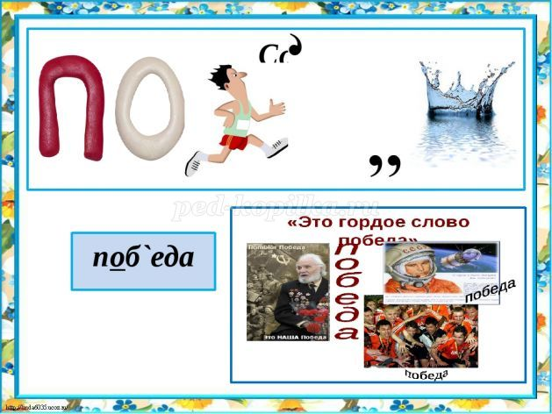

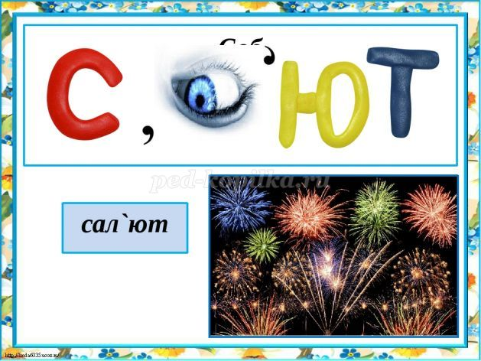

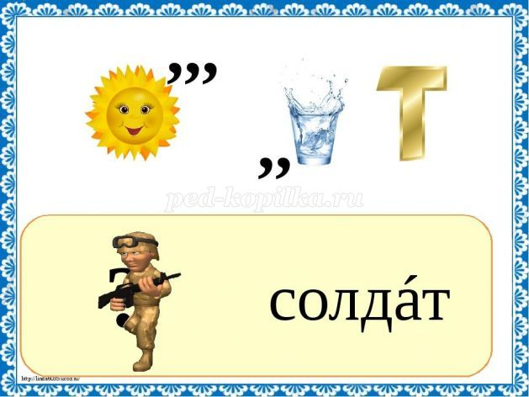
Ведущий предлагает детям расшифровать ребус( пароль): солдат, Победа, салют.
Устанавливаем флажки в заранее приготовленные стойки.
Творческое задание на 9 Мая.
Ведущий: А теперь самое последнее задание. Один и тот же вопрос для каждой команды. Можно посоветоваться перед ответом.
«Что нужно делать, чтобы войны больше не было?»
На этом наша игра заканчивается. Сейчас члены жюри подведут итоги. Побеждает команда. набравшая самое большое колличество флажков.
Все участники игры получают в подарок георгиевскую ленточку.

Список использованной литературы:
1.Дошкольникам о защитниках Отечества [текст]: методическое пособие по патриотическому воспитанию в ДОУ/. Л.А.Кондрыкинская. – М.: ТЦ Сфера, 2006. — 192 с
2. Гавришова Е.В., МиленкоВ.М. Квест – приключенческая игра для детей // Справочник старшего воспитателя дошкольного учреждения. – 2015 - №10

3.Овчинникова Т.С. Организация здоровьесберегающей деятельности в дошкольных образовательных учреждениях – КАРО, 2006 – 176с.

